Jesus da morte ressurgiu?
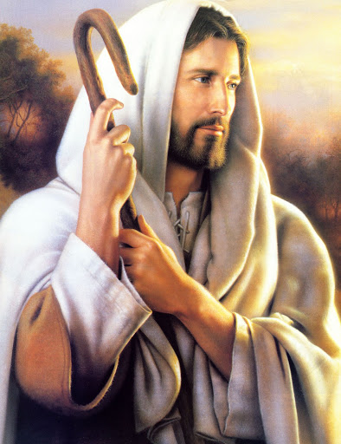
Sim, ao
terceiro dia
Da tumba vivo então saiu
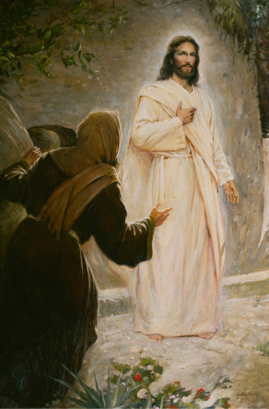
E encontrou Maria
A seus
discípulos voltou?
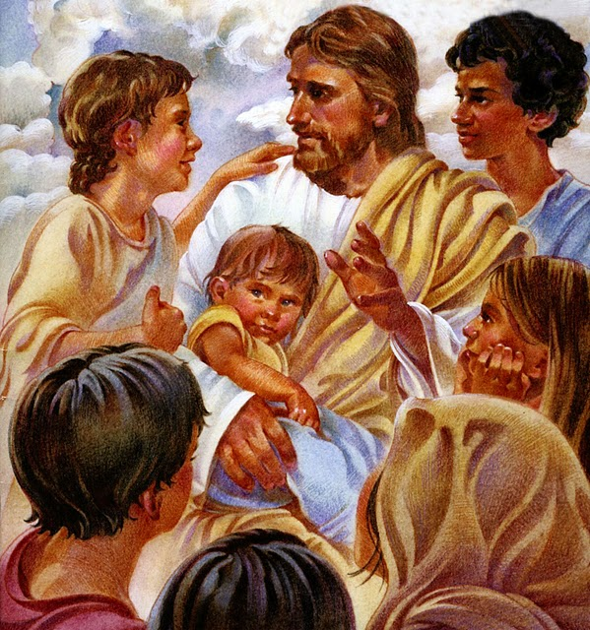
Sim, eles O tocaram
Com peixe e um favo de bom mel
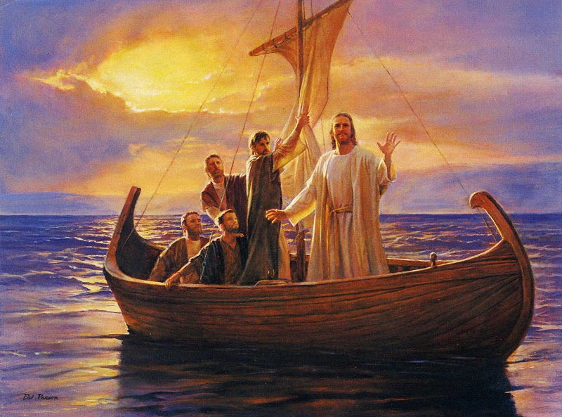
O alimentaram
Sinais dos cravos lhes mostrou
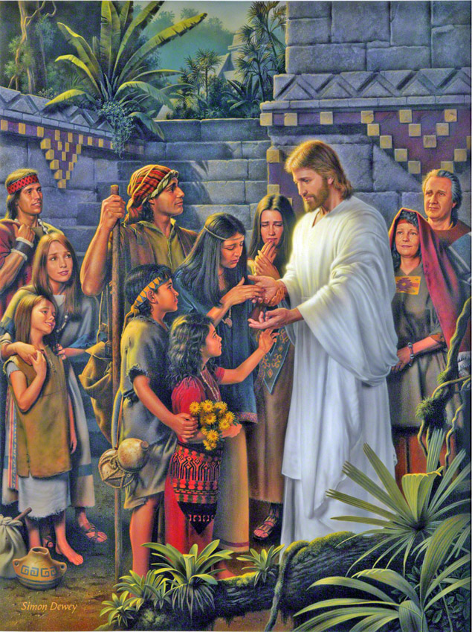
E o lado
fez-lhes ver
Jesus à vida retornou,
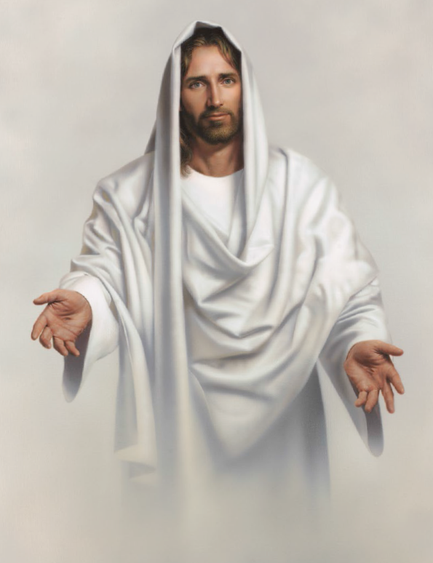
Logo após morrer?
Oh! Sim!
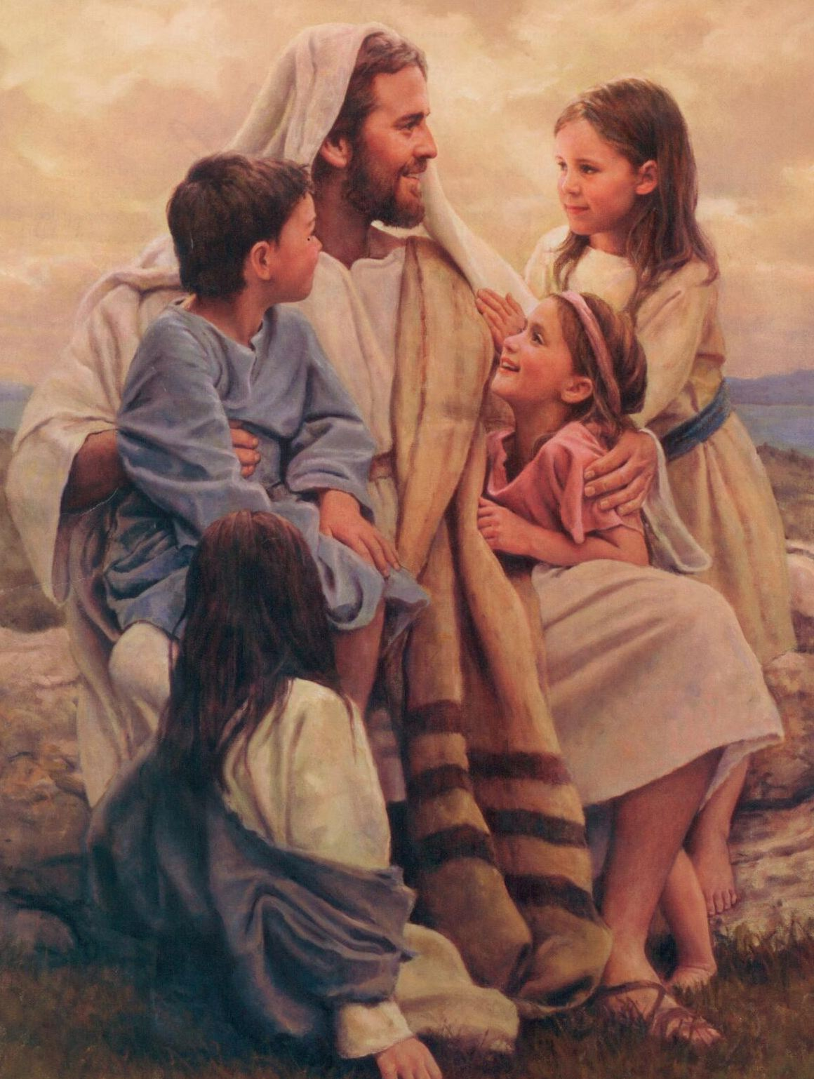
Eu também vou reviver!

